EduManage
Hệ Thống Quản Lý Sinh Viên
Kiến trúc hệ thống · Cơ sở dữ liệu · Quy trình nghiệp vụ

Tài liệu | Thuyết trình kiến trúc & nghiệp vụ hệ thống
Phiên bản | Version 2.0
Ngày phát hành | 05/07/2026
Đối tượng | Người hướng dẫn (kỹ thuật & phi kỹ thuật)

Lịch sử phiên bản
Phiên bản | Ngày | Nội dung thay đổi
1.0 | 04/07/2026 | Phát hành lần đầu: kiến trúc, CSDL, 14 use case, sơ đồ tuần tự.
2.0 | 05/07/2026 | Cập nhật theo source mới nhất: Lớp & Môn học chuyển sang thuộc Ngành (branchId); đăng nhập kiểm tra định dạng mã theo vai trò; mở rộng từ 14 lên 21 use case (hồ sơ cá nhân, khóa/mở khóa & xóa tài khoản, xuất CSV/Excel, lớp phụ trách, lịch học/lịch dạy...).

Mục Lục
1. Giới thiệu chung
2. Kiến trúc hệ thống
3. Cơ sở dữ liệu
4. Tác nhân & chức năng nghiệp vụ
5. Luồng nghiệp vụ chi tiết
6. Kết luận & định hướng phát triển
Phụ lục: Danh mục API chính

1. Giới thiệu chung

1.1 Mục đích tài liệu
Tài liệu này trình bày tổng quan về hệ thống EduManage — phần mềm quản lý sinh viên cho một trường đại học — phục vụ mục đích báo cáo và thuyết trình với người hướng dẫn. Nội dung được viết để cả người đọc không chuyên về kỹ thuật (nắm được hệ thống làm gì, cho ai) và người đọc có nền tảng kỹ thuật (nắm được kiến trúc, cơ sở dữ liệu, các luồng xử lý cụ thể) đều có thể theo dõi được.

1.2 Giới thiệu hệ thống
EduManage là một ứng dụng web gồm hai phần tách biệt: giao diện người dùng (nơi mọi người thao tác trên trình duyệt) và máy chủ xử lý nghiệp vụ (nơi lưu trữ và xử lý dữ liệu). Hệ thống phục vụ ba nhóm người dùng chính trong nhà trường: Quản trị viên (Admin), Giảng viên và Sinh viên — mỗi nhóm có một giao diện và bộ chức năng riêng phù hợp với vai trò của mình.

1.3 Đối tượng người dùng & phạm vi chức năng
Vai trò | Mô tả ngắn gọn
Quản trị viên (Admin) | Quản lý toàn bộ tài khoản, danh mục (Khoa/Ngành/Lớp/Môn học), lớp học phần, học kỳ; xem thống kê toàn trường.
Giảng viên | Xem lớp học phần mình phụ trách, điểm danh sinh viên, nhập và khóa điểm.
Sinh viên | Đăng ký/hủy học phần, xem điểm danh, xem bảng điểm và điểm trung bình tích lũy (GPA).

Phạm vi chức năng chính (21 use case — chi tiết ở mục 4):
- Xác thực & bảo mật: đăng nhập theo vai trò, đăng xuất, quên/đặt lại mật khẩu qua mã OTP gửi email, đổi mật khẩu, cập nhật hồ sơ cá nhân.
- Quản trị dữ liệu nền: Khoa → Ngành → Lớp hành chính & Môn học (phân cấp mới), Lớp học phần, Học kỳ.
- Quản lý tài khoản: tạo từng tài khoản hoặc nhập hàng loạt từ file Excel/CSV (tự cấp email trường + mật khẩu tạm), xem/sửa thông tin, khóa/mở khóa, xóa tài khoản.
- Học vụ: đăng ký/hủy học phần, điểm danh, nhập điểm, khóa điểm, xem bảng điểm & GPA, xem lịch học/lịch dạy theo học kỳ.
- Tiện ích & thống kê: xuất danh sách CSV/Excel; bảng thống kê riêng cho từng vai trò.

2. Kiến trúc hệ thống

2.1 Mô hình tổng thể
Hệ thống theo mô hình Client – Server (Máy khách – Máy chủ) gồm hai ứng dụng độc lập, giao tiếp với nhau qua giao thức HTTP:
- Trình duyệt (Client): giao diện web xây dựng bằng React, nơi người dùng thao tác trực tiếp.
- Máy chủ (Server): xử lý toàn bộ nghiệp vụ, xác thực người dùng, và đọc/ghi cơ sở dữ liệu.
- Cơ sở dữ liệu: PostgreSQL — lưu trữ toàn bộ dữ liệu của hệ thống.
- Dịch vụ Email: gửi mã OTP và thông tin tài khoản qua email cá nhân của người dùng.
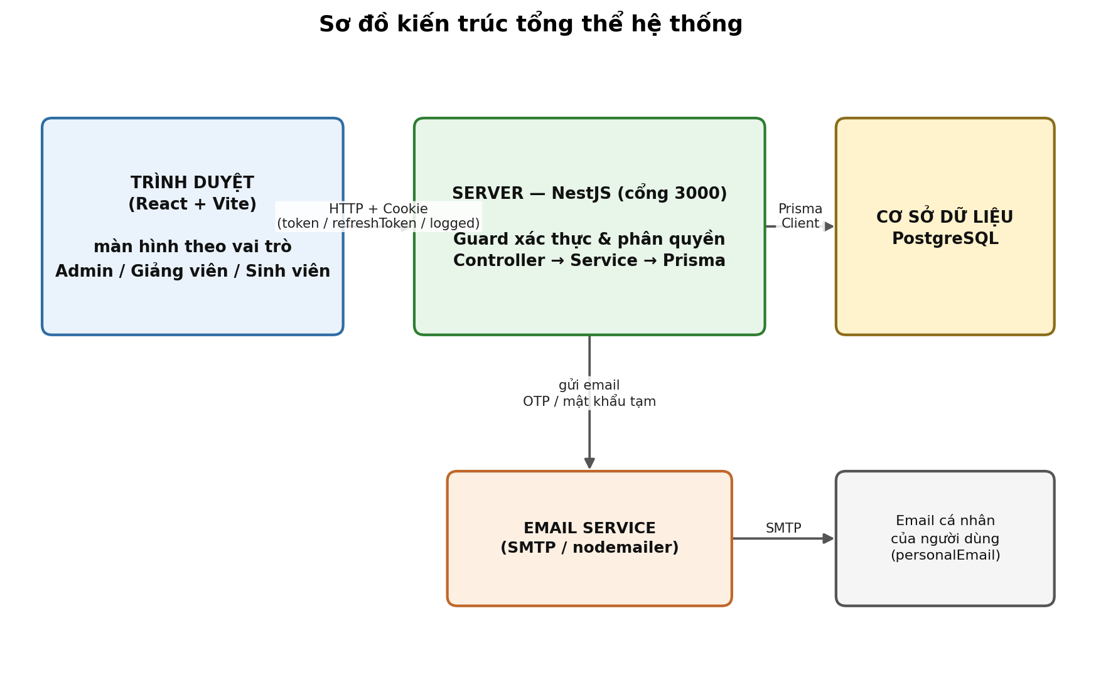
Hình 2.1 — Sơ đồ kiến trúc tổng thể hệ thống

2.2 Công nghệ sử dụng

Phía Client (client_side/)
Thành phần | Công nghệ
Framework giao diện | React 18 + Vite (JavaScript thuần)
Gọi API | axios
Trạng thái đăng nhập | React Context (AuthContext)
Cổng chạy (dev) | 5173

Phía Server (server_side/)
Thành phần | Công nghệ
Framework | NestJS (TypeScript)
ORM / truy cập CSDL | Prisma
Cơ sở dữ liệu | PostgreSQL
Gửi email | Nodemailer (SMTP)
Cổng chạy | 3000

2.3 Cơ chế đăng nhập & bảo mật
Nói một cách dễ hiểu: mỗi lần đăng nhập thành công, hệ thống tạo ra một "cặp chìa khóa" điện tử (kỹ thuật gọi là cặp khóa RSA) riêng cho phiên đăng nhập đó, và dùng chìa khóa này để "niêm phong" phiên làm việc của người dùng. Khi người dùng đăng xuất, đổi mật khẩu, hoặc đặt lại mật khẩu, chìa khóa đó bị hủy ngay lập tức — mọi phiên đăng nhập cũ (trên mọi thiết bị) sẽ mất hiệu lực tức thì.
Chi tiết kỹ thuật (dành cho người đọc chuyên môn):
- Xác thực bằng JWT thuật toán RS256, ký bằng cặp khóa RSA-2048 sinh riêng cho từng lượt đăng nhập (không dùng secret dùng chung cho toàn hệ thống).
- Access token có hiệu lực 15 phút; refresh token 7 ngày. Khi access token hết hạn, giao diện tự động gọi API làm mới token mà người dùng không cần đăng nhập lại.
- 3 cookie được thiết lập sau đăng nhập: token và refreshToken (chỉ server đọc được — chống đánh cắp qua mã độc trình duyệt), và logged (JS đọc được, chỉ dùng để giao diện biết trạng thái đã đăng nhập).
- Mật khẩu được băm (hash) bằng bcrypt trước khi lưu — không bao giờ lưu mật khẩu dạng chữ thường.
- Quên mật khẩu xác thực qua mã OTP 6 số gửi tới email cá nhân, mã có hiệu lực 5 phút và cũng được băm trước khi lưu tạm trong cơ sở dữ liệu.
- Màn hình đăng nhập có 3 tab vai trò; mã tài khoản phải khớp định dạng của vai trò đang chọn (Admin = "admin", Giảng viên = GV + số, Sinh viên = dãy số) — sai định dạng bị chặn ngay phía giao diện, không gửi yêu cầu lên máy chủ.

2.4 Ghi chú kỹ thuật & giới hạn hiện tại
Các điểm sau được ghi nhận rõ ràng để người hướng dẫn nắm được hiện trạng thực tế của hệ thống, không chỉ phần đã hoàn thiện:
- Bảng "Nhật ký hoạt động" (ActivityLog) đã được thiết kế sẵn trong cơ sở dữ liệu nhưng hiện chưa có chức năng nào ghi dữ liệu vào đó — đây là hạng mục để dành cho phát triển sau.
- Học kỳ (Semester) và Lớp học phần hiện liên kết với nhau bằng cách so khớp tên học kỳ dạng chữ, không phải bằng khóa ngoại trong cơ sở dữ liệu — nếu người nhập liệu gõ sai/khác chính tả tên học kỳ, lớp học phần đó sẽ không được lọc đúng vào "học kỳ hiện hành".
- Chức năng khóa/mở khóa điểm hiện cho phép bất kỳ Giảng viên hoặc Admin nào cũng thực hiện được trên bất kỳ lớp học phần nào, chưa giới hạn chỉ giảng viên phụ trách đúng lớp đó mới được khóa/mở khóa.
- Khi điểm danh hàng loạt, hệ thống chưa kiểm tra sinh viên có thực sự đăng ký lớp học phần đó hay không.

3. Cơ sở dữ liệu

3.1 Các nhóm dữ liệu chính
Toàn bộ dữ liệu của hệ thống được tổ chức thành 12 nhóm (bảng), có thể chia thành 4 nhóm lớn theo mục đích sử dụng:
- Danh mục nền tảng theo phân cấp: Khoa → Ngành → Lớp hành chính & Môn học. (Từ bản cập nhật mới nhất, Lớp và Môn học thuộc về Ngành, không còn gắn trực tiếp với Khoa như trước.)
- Người dùng & bảo mật: Người dùng (Admin/Giảng viên/Sinh viên), cặp khóa đăng nhập (API_KEY), mã OTP.
- Học vụ: Lớp học phần, Đăng ký học phần kèm điểm số, Điểm danh, Học kỳ.
- Khác: Nhật ký hoạt động (chưa sử dụng — xem mục 2.4).

3.2 Sơ đồ quan hệ dữ liệu (ERD)
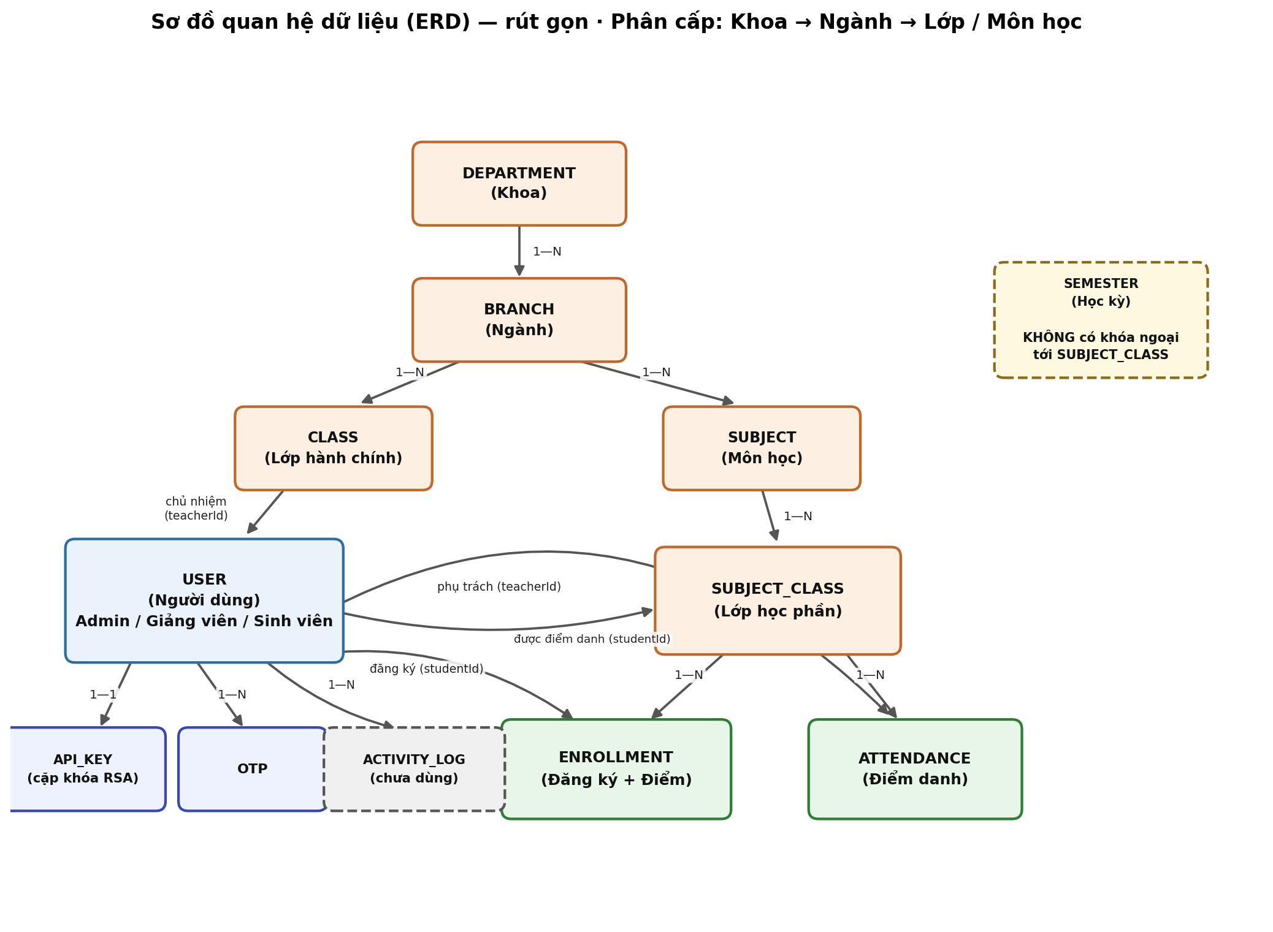
Hình 3.1 — Sơ đồ quan hệ dữ liệu (rút gọn)
Lưu ý: Bảng Học kỳ (Semester) được vẽ tách biệt vì không có khóa ngoại thật sự tới Lớp học phần — hai bảng này liên kết với nhau bằng cách so khớp tên học kỳ dạng chữ ở tầng ứng dụng (xem mục 2.4).

3.3 Mô tả các bảng dữ liệu chính
Bảng | Mục đích | Trường quan trọng
Department (Khoa) | Danh mục các khoa trong trường — chỉ quan hệ trực tiếp với Ngành | code, nameDepartment
Branch (Ngành) | Ngành học thuộc một khoa; là cha trực tiếp của Lớp & Môn học | code, nameBranch, departmentId
User (Người dùng) | Tài khoản Admin/Giảng viên/Sinh viên | email, password (đã băm), role, personalEmail, status
Class (Lớp hành chính) | Lớp sinh viên theo khóa học | code, nameClass, teacherId (GVCN), branchId (thuộc Ngành)
Subject (Môn học) | Danh mục môn học | code, name, credits (số tín chỉ), branchId (thuộc Ngành)
SubjectClass (Lớp học phần) | Một môn học được mở trong một học kỳ | code, semester (chữ), maxStudents, status, subjectId, teacherId
Enrollment (Đăng ký + Điểm) | Sinh viên đăng ký một lớp học phần, kèm điểm số | status, attendanceScore, midtermScore, finalScore, totalScore, letterGrade, gradeLocked
Attendance (Điểm danh) | Bản ghi điểm danh theo ngày | date, status (present/absent/late/excused), note
Semester (Học kỳ) | Danh sách học kỳ, đánh dấu học kỳ đang hoạt động | name, isActive
ApiKey (Khóa đăng nhập) | Cặp khóa RSA phục vụ xác thực (xem mục 2.3) | publicKey, privateKey, expireAt
Otp (Mã xác thực) | Mã OTP dùng cho quên mật khẩu | otp (đã băm), expireAt (5 phút)
ActivityLog (Nhật ký — chưa dùng) | Dự kiến ghi lại lịch sử thao tác trong hệ thống | action, entityType, description

Công thức tính điểm tổng kết một môn học:
Điểm tổng = Điểm chuyên cần × 10% + Điểm giữa kỳ × 30% + Điểm cuối kỳ × 60%
Điểm tổng | Xếp loại chữ
≥ 8.5 | A
≥ 7.0 | B
≥ 5.5 | C
≥ 4.0 | D
< 4.0 | F

4. Tác nhân & chức năng nghiệp vụ

4.1 Vai trò người dùng (tác nhân)
Tác nhân | Mô tả
Khách (chưa đăng nhập) | Chỉ có thể đăng nhập hoặc thực hiện quên/đặt lại mật khẩu.
Admin | Toàn quyền quản trị tài khoản (tạo, sửa, khóa/mở khóa, xóa), danh mục, lớp học phần, học kỳ; xuất danh sách; xem thống kê toàn hệ thống.
Giảng viên | Xem lớp học phần mình phụ trách & danh sách sinh viên, điểm danh, nhập/khóa điểm, xem lịch dạy, xem thống kê lớp mình dạy.
Sinh viên | Đăng ký/hủy học phần, xem môn đã đăng ký & lịch học, xem bảng điểm & GPA, xem thống kê cá nhân.

4.2 Danh mục 21 use case
Mã | Tên Use Case | Tác nhân
UC01 | Đăng nhập (theo vai trò) | Khách
UC02 | Quên mật khẩu (OTP qua email) | Khách
UC03 | Đổi mật khẩu | Mọi vai trò
UC04 | Đăng xuất | Mọi vai trò
UC05 | Cập nhật hồ sơ cá nhân | Mọi vai trò
UC06 | Tạo tài khoản Sinh viên / Giảng viên | Admin
UC07 | Nhập danh sách hàng loạt (Bulk Import) | Admin
UC08 | Xem chi tiết & cập nhật thông tin người dùng | Admin
UC09 | Khóa / mở khóa tài khoản | Admin
UC10 | Xóa tài khoản | Admin
UC11 | Quản lý danh mục (Khoa / Ngành / Lớp / Môn học) | Admin
UC12 | Quản lý Lớp học phần & Học kỳ | Admin
UC13 | Xuất danh sách (CSV / Excel) | Admin
UC14 | Xem lớp phụ trách & danh sách sinh viên | Giảng viên
UC15 | Điểm danh sinh viên | Giảng viên
UC16 | Nhập điểm & Khóa điểm | Giảng viên (+ Admin khóa)
UC17 | Đăng ký học phần | Sinh viên
UC18 | Hủy đăng ký học phần | Sinh viên
UC19 | Xem môn đã đăng ký & lịch học / lịch dạy | Sinh viên, Giảng viên
UC20 | Xem bảng điểm & GPA | Sinh viên
UC21 | Xem thống kê Dashboard | Mọi vai trò

4.3 Sơ đồ Use Case tổng quát
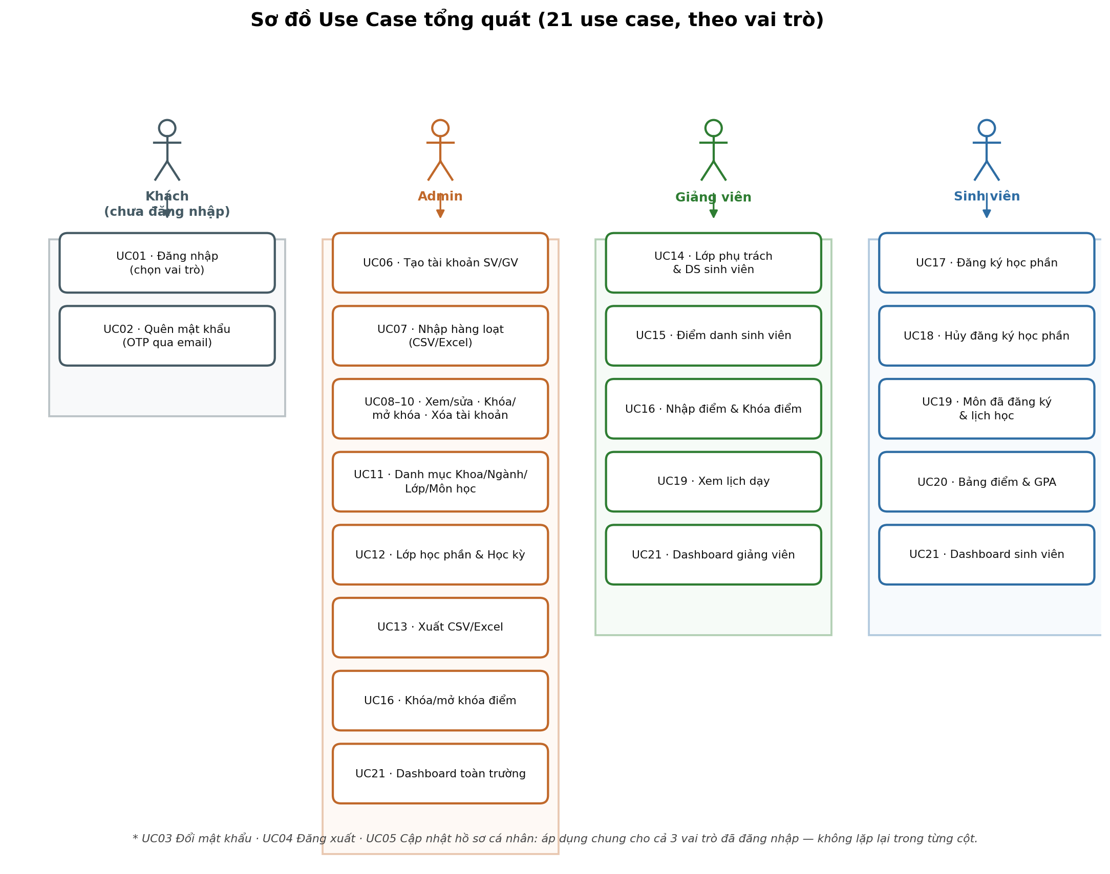
Hình 4.1 — Sơ đồ Use Case tổng quát theo vai trò (21 use case)

4.4 Mô tả chức năng chính theo vai trò

Nhóm dùng chung (mọi vai trò đã đăng nhập)
Chức năng | Mô tả
UC01 · Đăng nhập | Chọn tab vai trò rồi đăng nhập bằng mã định danh + mật khẩu; mã phải khớp định dạng của vai trò đang chọn (Admin = "admin", GV = GV+số, SV = dãy số).
UC02 · Quên mật khẩu (OTP) | Nhận mã OTP 6 số qua email cá nhân, xác thực rồi đặt mật khẩu mới.
UC03 · Đổi mật khẩu | Đổi mật khẩu khi đã đăng nhập; sau khi đổi, mọi phiên đăng nhập cũ đều bị hủy, hệ thống tự đăng xuất về màn hình đăng nhập.
UC04 · Đăng xuất | Kết thúc phiên làm việc, hủy quyền truy cập hiện tại.
UC05 · Cập nhật hồ sơ cá nhân | Sửa họ tên, số điện thoại, địa chỉ, ngày sinh...; các trường nhạy cảm (mật khẩu, email, vai trò) không thể thay đổi qua chức năng này.

Nhóm Admin
Chức năng | Mô tả
UC06 · Tạo tài khoản | Tạo tài khoản Sinh viên/Giảng viên đơn lẻ — hệ thống tự sinh mã định danh, email trường, mật khẩu tạm và gửi qua email cá nhân.
UC07 · Nhập hàng loạt | Tải lên file CSV/Excel để tạo nhiều tài khoản cùng lúc — tạo tất cả hoặc không tạo tài khoản nào nếu có dòng dữ liệu lỗi.
UC08 · Xem/sửa người dùng | Mở trang hồ sơ chi tiết của một sinh viên và chỉnh sửa thông tin của bất kỳ người dùng nào (trừ mật khẩu/email/vai trò).
UC09 · Khóa/mở khóa tài khoản | Tạm ngưng hoặc kích hoạt lại tài khoản mà không xóa dữ liệu. Tài khoản bị khóa không đăng nhập được; phiên đang mở cũng bị chặn ngay ở request kế tiếp.
UC10 · Xóa tài khoản | Xóa vĩnh viễn tài khoản; nếu còn dữ liệu học vụ ràng buộc thì hệ thống từ chối.
UC11 · Quản lý danh mục | Thêm/sửa/xóa Khoa, Ngành, Lớp hành chính, Môn học theo phân cấp Khoa → Ngành → Lớp/Môn học (Lớp và Môn học chọn Ngành cha khi tạo).
UC12 · Lớp học phần & Học kỳ | Tạo lớp học phần (gắn môn học + giảng viên + học kỳ); quản lý danh sách học kỳ và đánh dấu học kỳ đang hoạt động.
UC13 · Xuất CSV/Excel | Xuất danh sách Sinh viên / Giảng viên / Môn học ra file CSV hoặc Excel ngay từ màn hình danh sách.
UC16 · Khóa/mở khóa điểm | Khóa điểm một lớp học phần để chặn chỉnh sửa (áp dụng được cho mọi lớp).
UC21 · Dashboard | Tổng số sinh viên/giảng viên/lớp học phần, phân bố giới tính, phân bố xếp loại điểm toàn trường.

Nhóm Giảng viên
Chức năng | Mô tả
UC14 · Lớp phụ trách & DS sinh viên | Xem các lớp học phần được phân công (theo học kỳ hiện hành) và danh sách sinh viên đã đăng ký từng lớp.
UC15 · Điểm danh sinh viên | Điểm danh cả lớp theo từng buổi học; có thể điểm danh lại mà không tạo trùng bản ghi.
UC16 · Nhập điểm & Khóa điểm | Nhập điểm chuyên cần/giữa kỳ/cuối kỳ cho sinh viên trong lớp mình phụ trách; hệ thống tự tính điểm tổng và xếp loại chữ; khóa điểm sau khi nhập xong.
UC19 · Xem lịch dạy | Danh sách lớp học phần được phân công, nhóm theo học kỳ.
UC21 · Dashboard | Số lớp phụ trách, tỷ lệ điểm danh, số bài chưa chấm điểm, xu hướng điểm danh.

Nhóm Sinh viên
Chức năng | Mô tả
UC17/18 · Đăng ký / Hủy đăng ký học phần | Xem danh sách lớp học phần còn mở (thuộc học kỳ đang hoạt động) và đăng ký; có thể hủy nếu điểm chưa bị khóa.
UC19 · Môn đã đăng ký & lịch học | Danh sách môn đã đăng ký, nhóm theo học kỳ.
UC20 · Xem bảng điểm & GPA | Xem điểm từng môn đã hoàn tất, điểm trung bình tích lũy (GPA) và xu hướng GPA theo từng học kỳ.
UC21 · Dashboard | Số tín chỉ đang học, GPA hiện tại, tỷ lệ điểm danh cá nhân.

5. Luồng nghiệp vụ chi tiết (Sequence)
Phần này trình bày chi tiết cách các thành phần (người dùng, giao diện, máy chủ, cơ sở dữ liệu) phối hợp với nhau theo trình tự thời gian cho từng nghiệp vụ, dưới dạng sơ đồ tuần tự (sequence diagram). Mỗi use case trong mục 4 đều có một sơ đồ tuần tự riêng — không có luồng nào chỉ mô tả bằng danh sách bước.

5.1 UC#01 — Đăng nhập (theo vai trò)
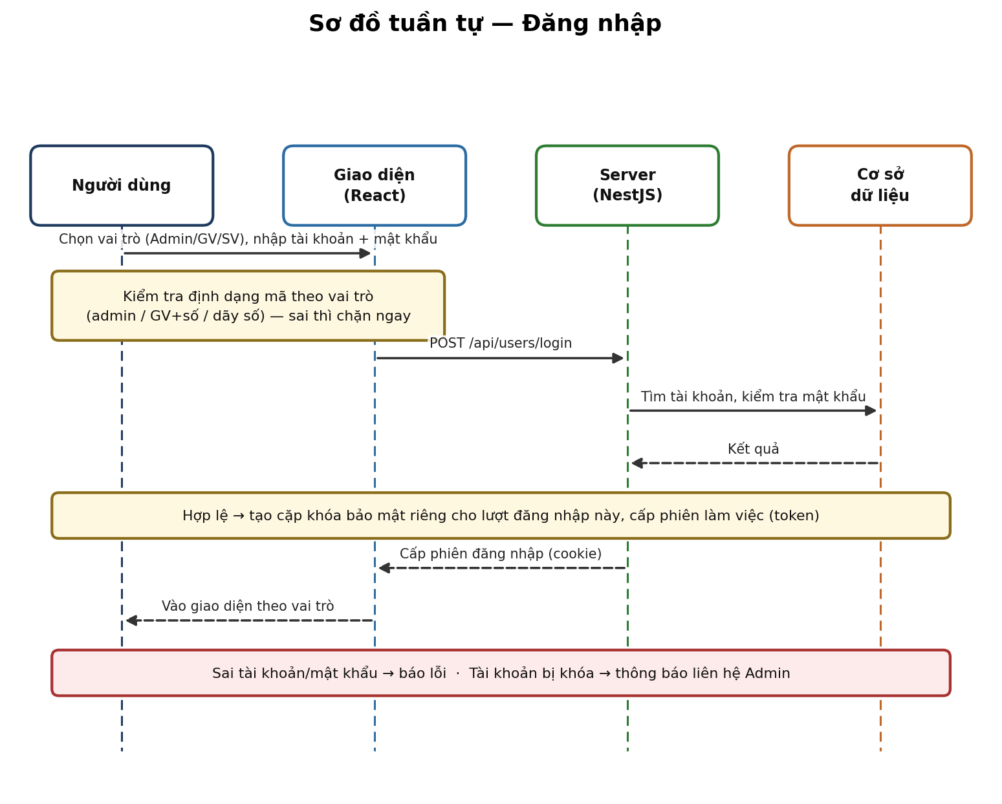
Sơ đồ phụ — Làm mới Access Token (401 Interceptor): áp dụng cho mọi request đã xác thực bất kỳ lúc nào access token hết hạn, không riêng gì sau khi đăng nhập.

5.2 UC#02 — Quên mật khẩu → Xác thực OTP → Đặt lại mật khẩu
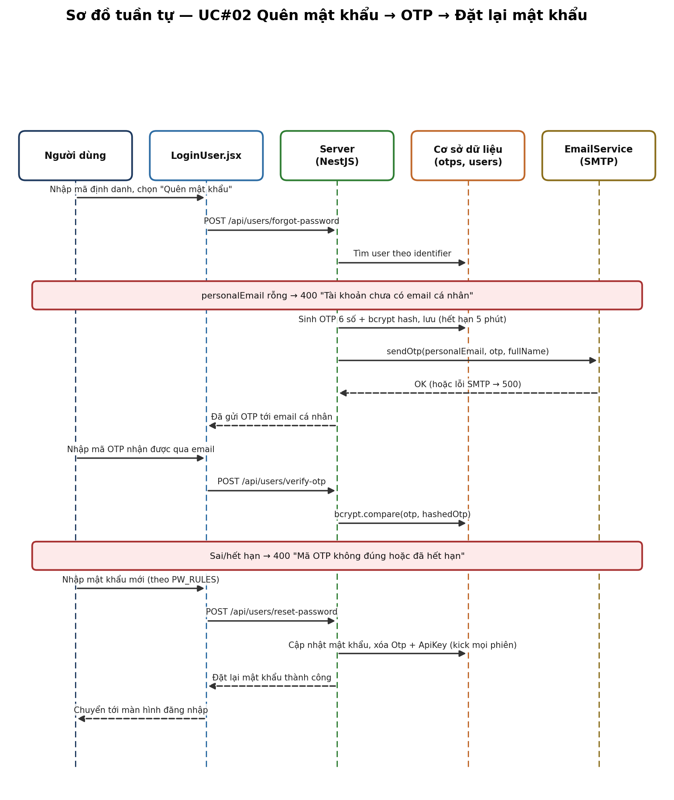

5.3 UC#03 — Đổi mật khẩu
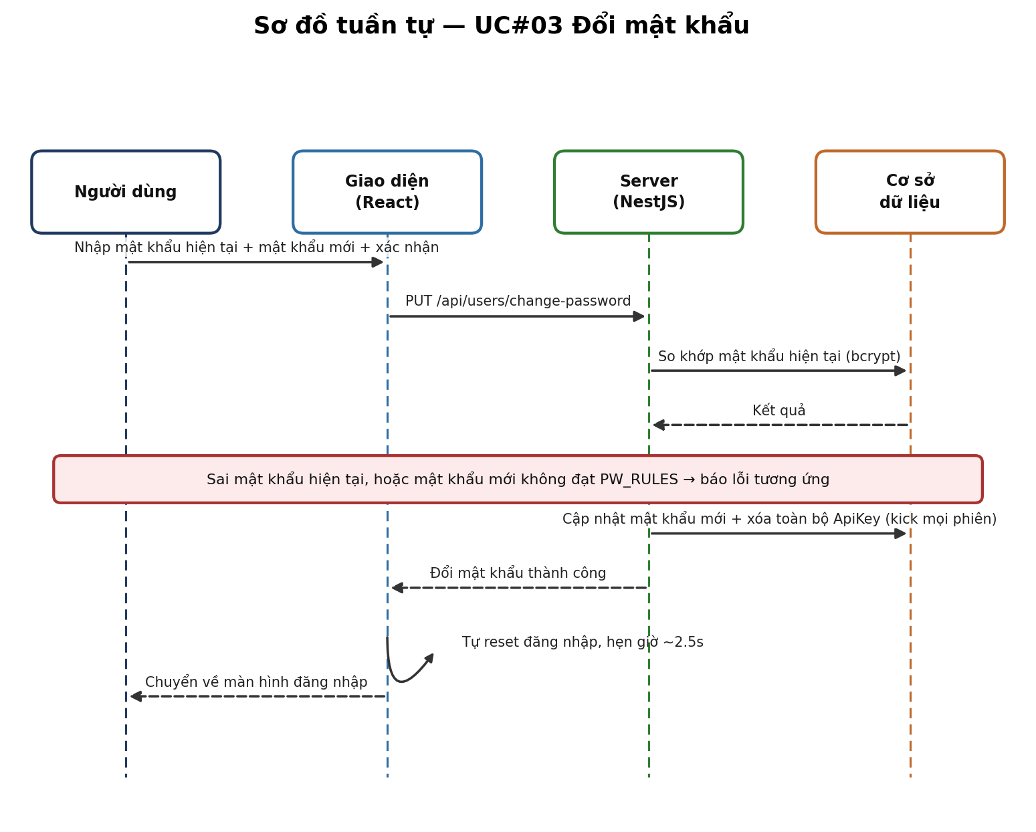

5.4 UC#04 — Đăng xuất
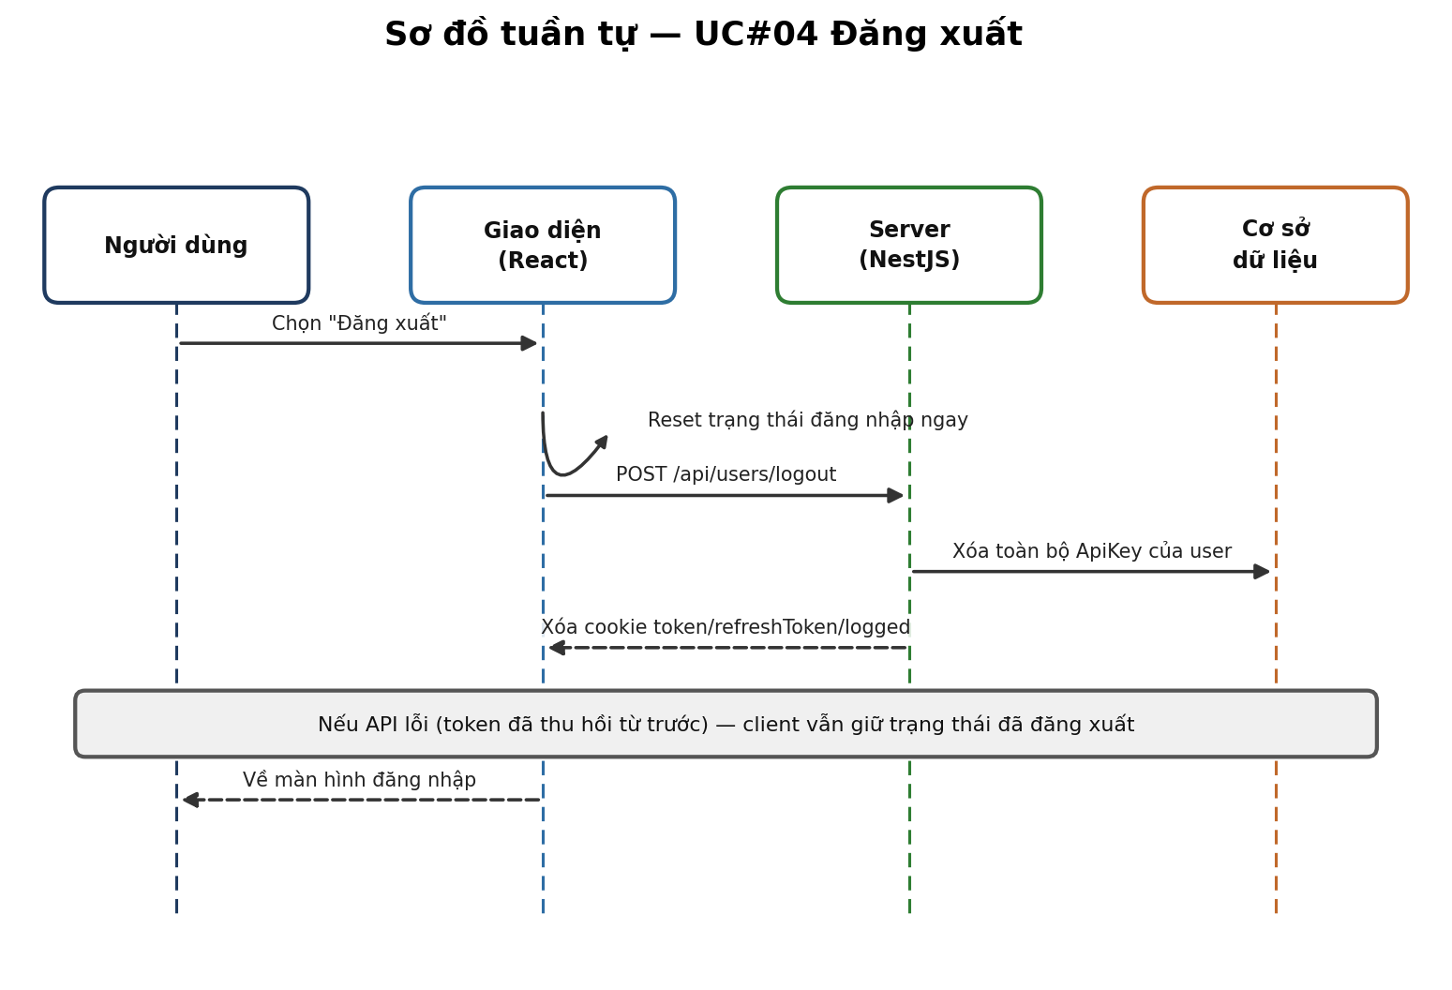

5.5 UC#05 — Cập nhật hồ sơ cá nhân
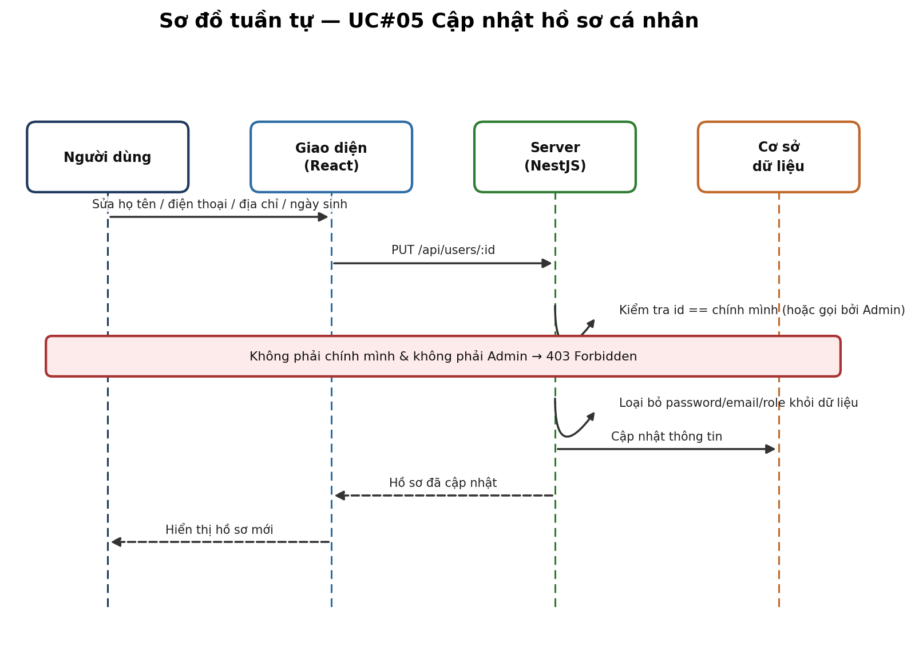

5.6 UC#06 — Tạo tài khoản Sinh viên / Giảng viên
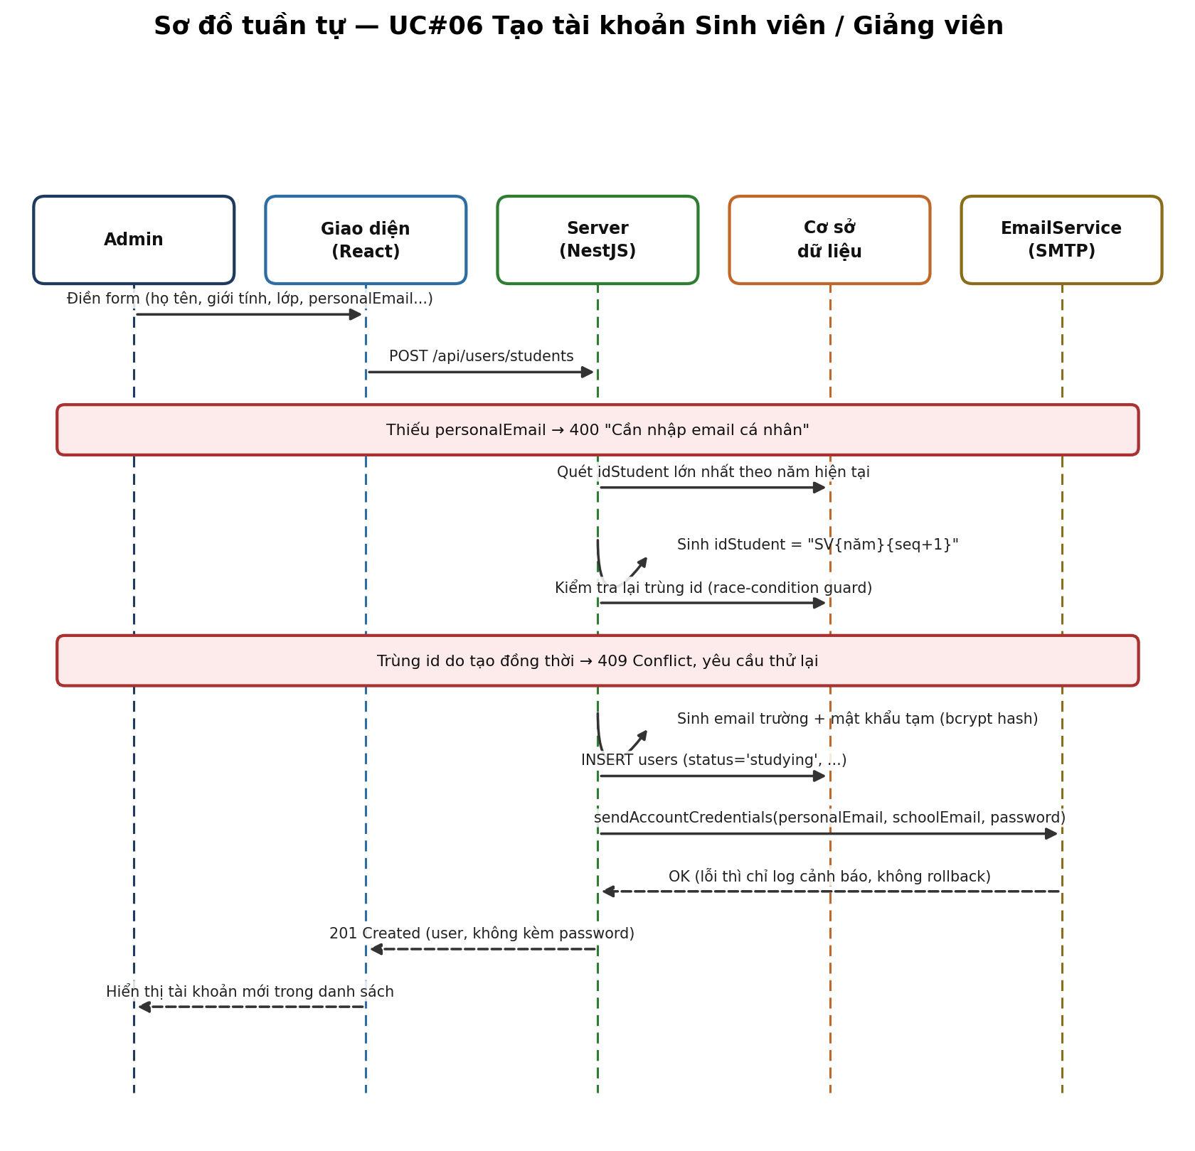

5.7 UC#07 — Nhập danh sách hàng loạt (Bulk Import)
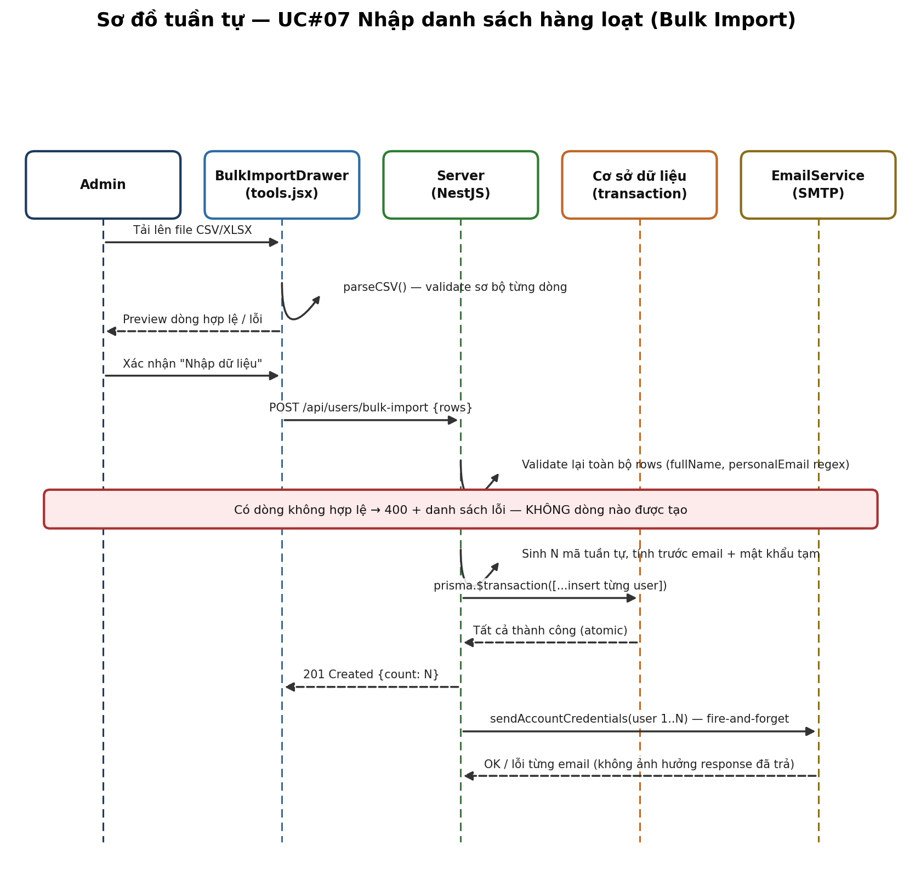

5.8 UC#08 — Xem chi tiết & cập nhật thông tin người dùng
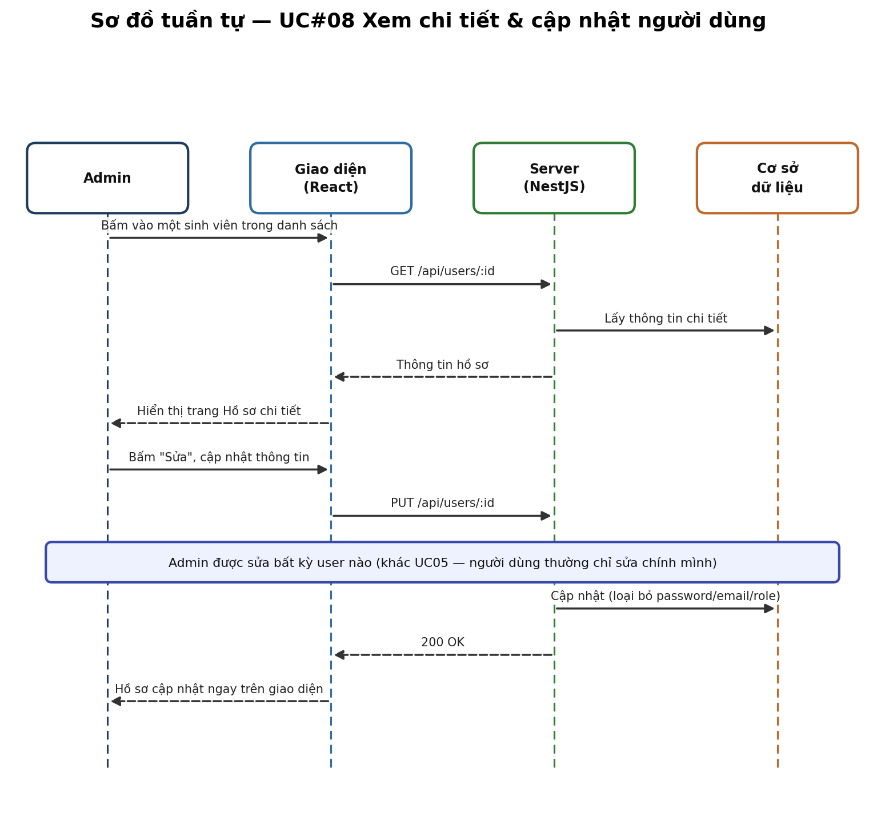

5.9 UC#09 — Khóa / mở khóa tài khoản
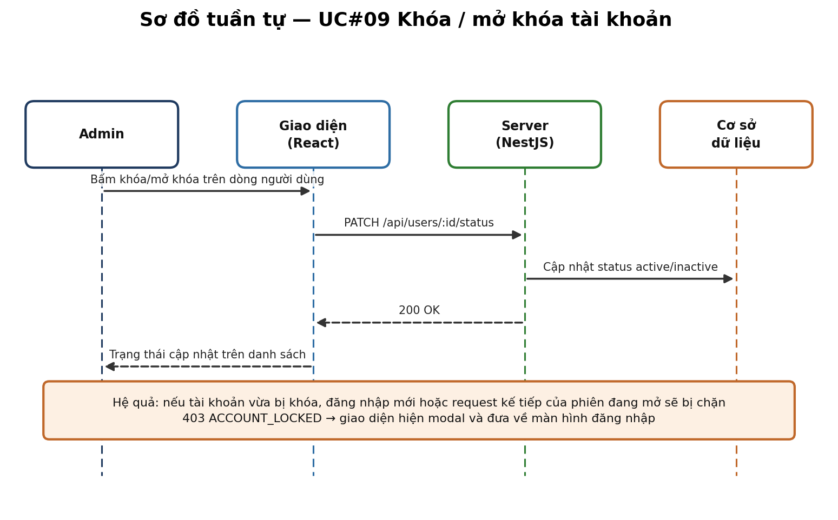

5.10 UC#10 — Xóa tài khoản
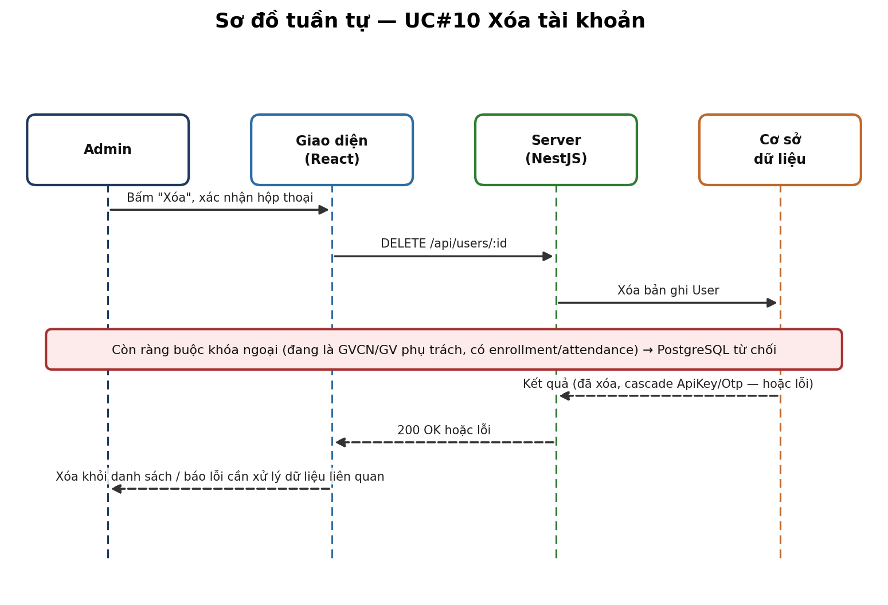

5.11 UC#11 — Quản lý danh mục (Khoa / Ngành / Lớp / Môn học)
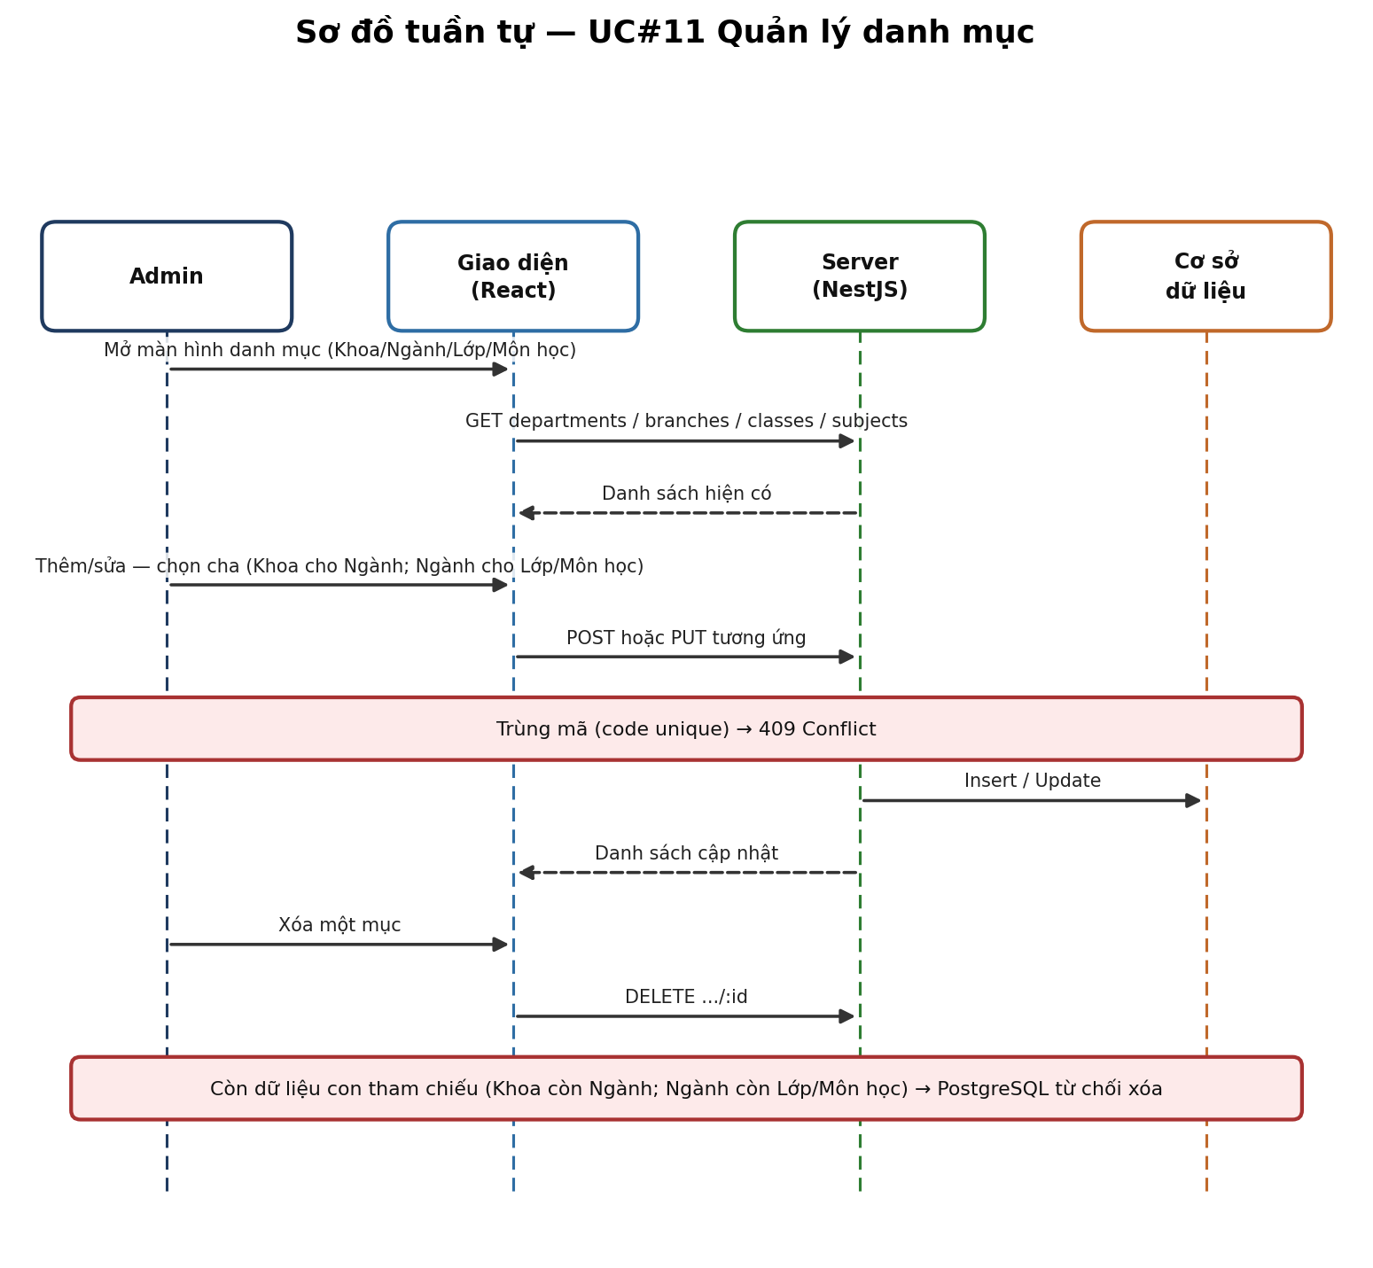

5.12 UC#12 — Quản lý Lớp học phần & Học kỳ
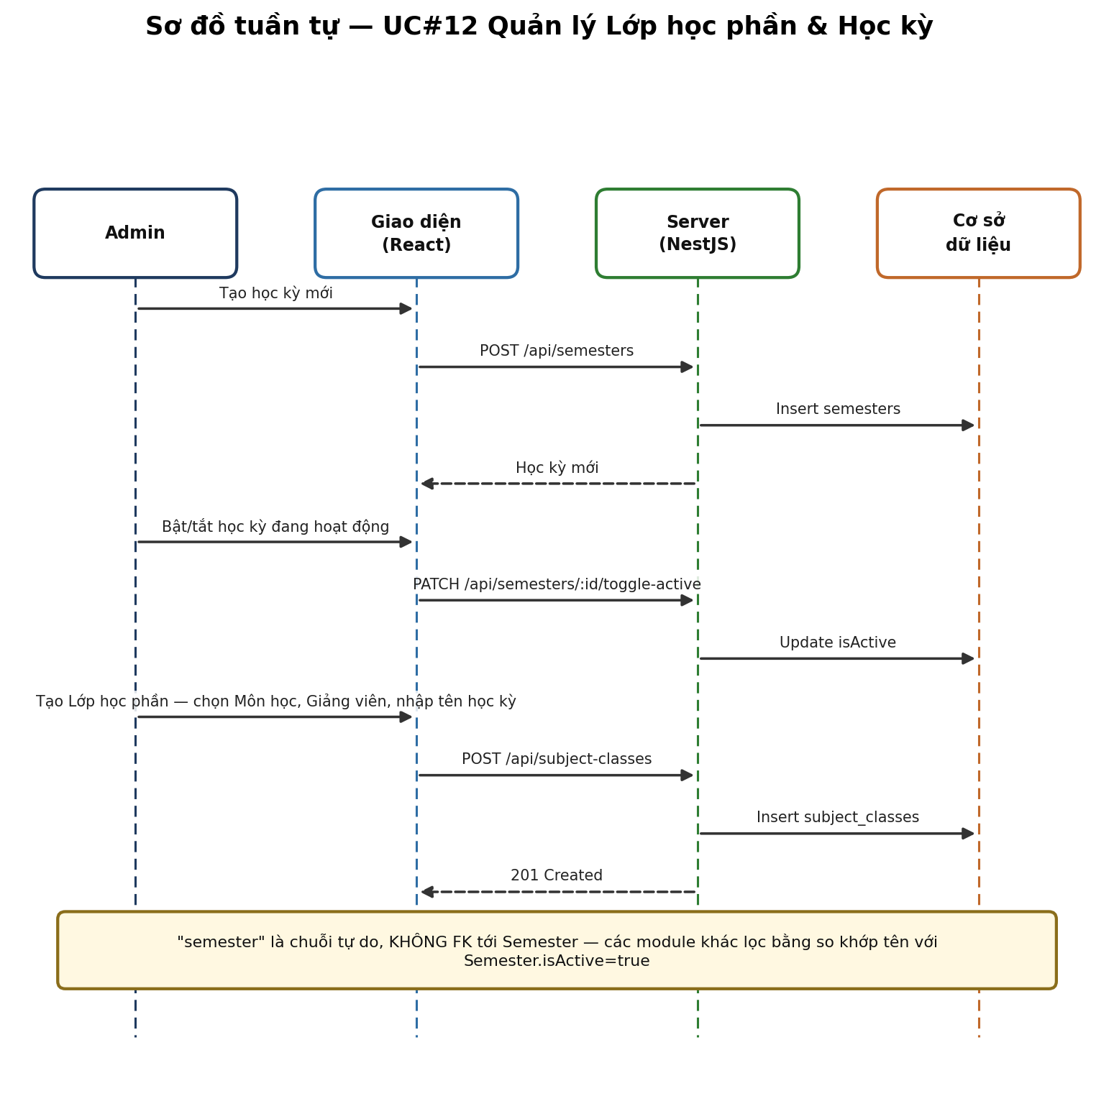

5.13 UC#13 — Xuất danh sách (CSV / Excel)
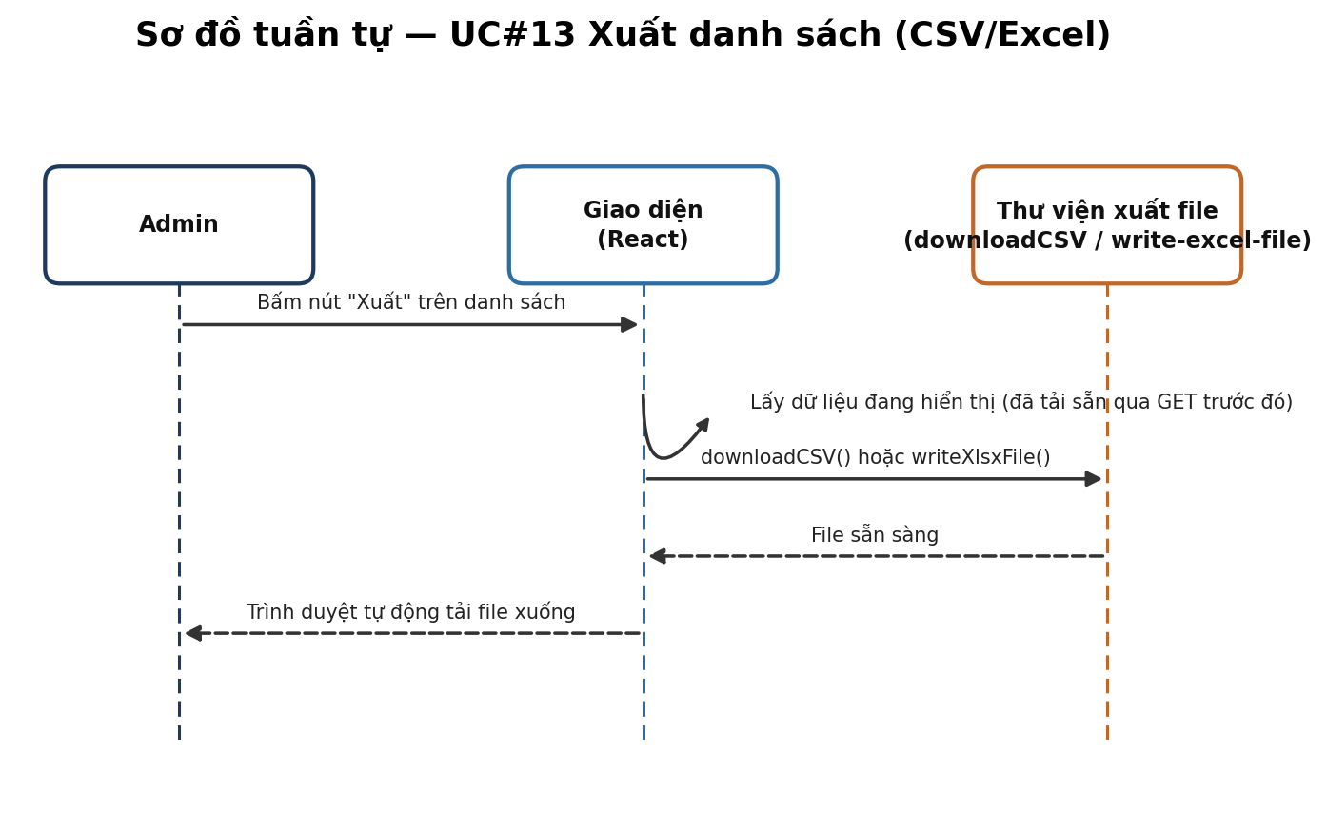

5.14 UC#14 — Xem lớp phụ trách & danh sách sinh viên
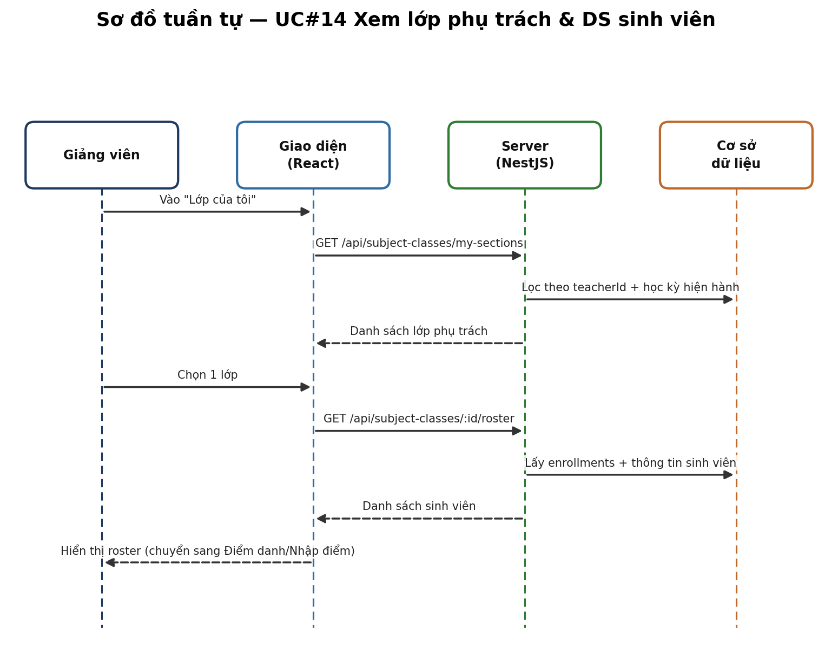

5.15 UC#15 — Điểm danh sinh viên
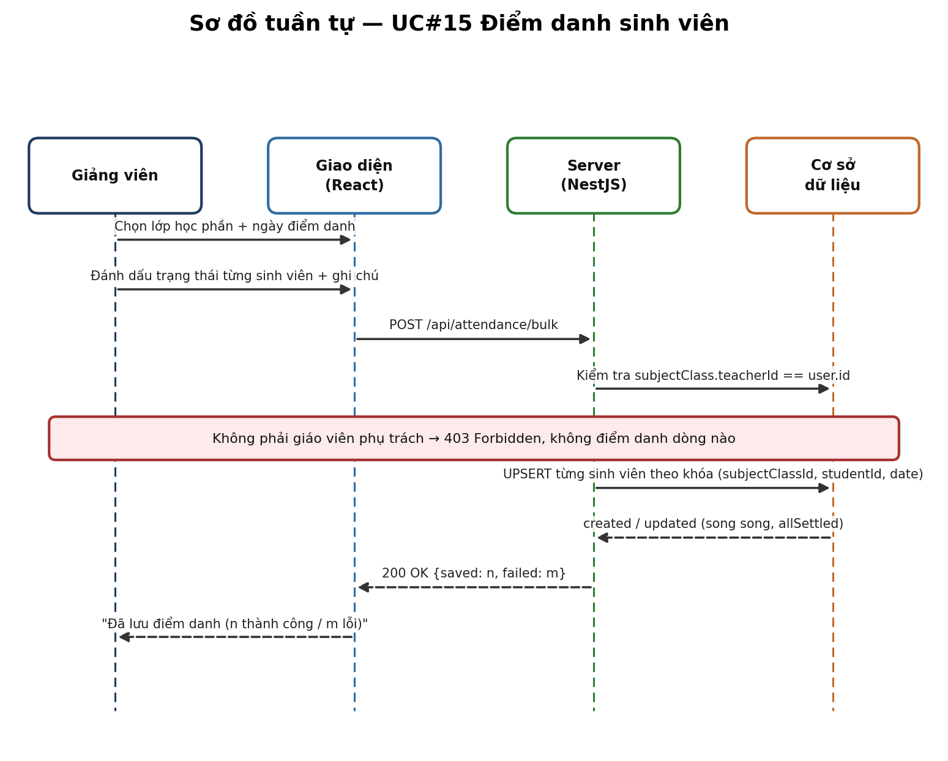

5.16 UC#16 — Nhập điểm & Khóa điểm
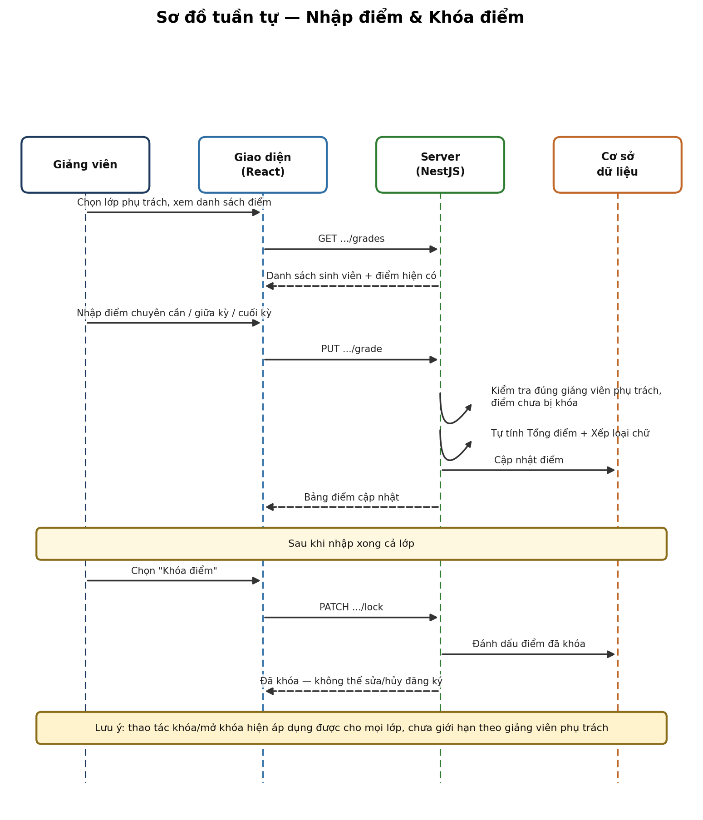

5.17 UC#17 — Đăng ký học phần
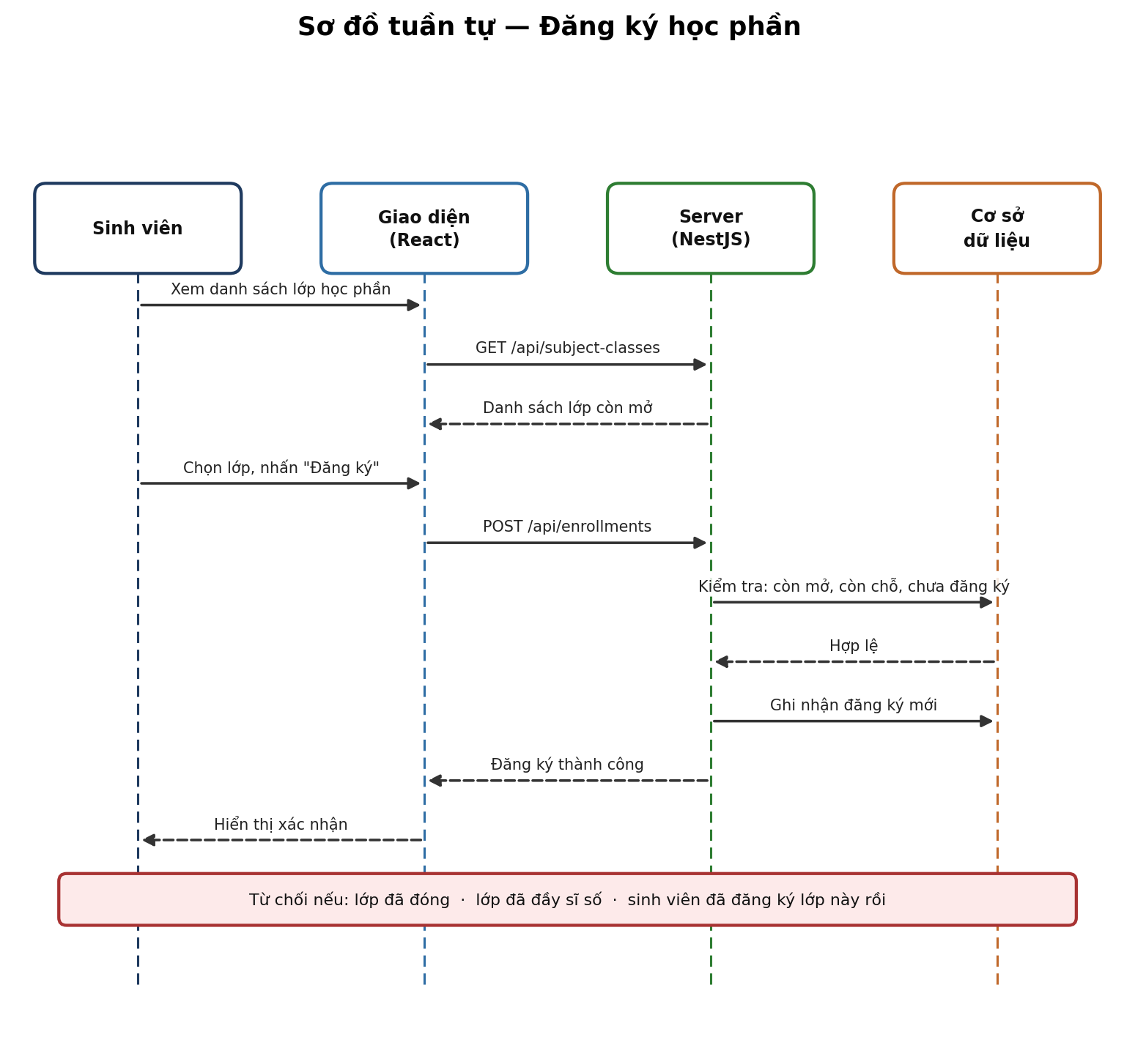

5.18 UC#18 — Hủy đăng ký học phần
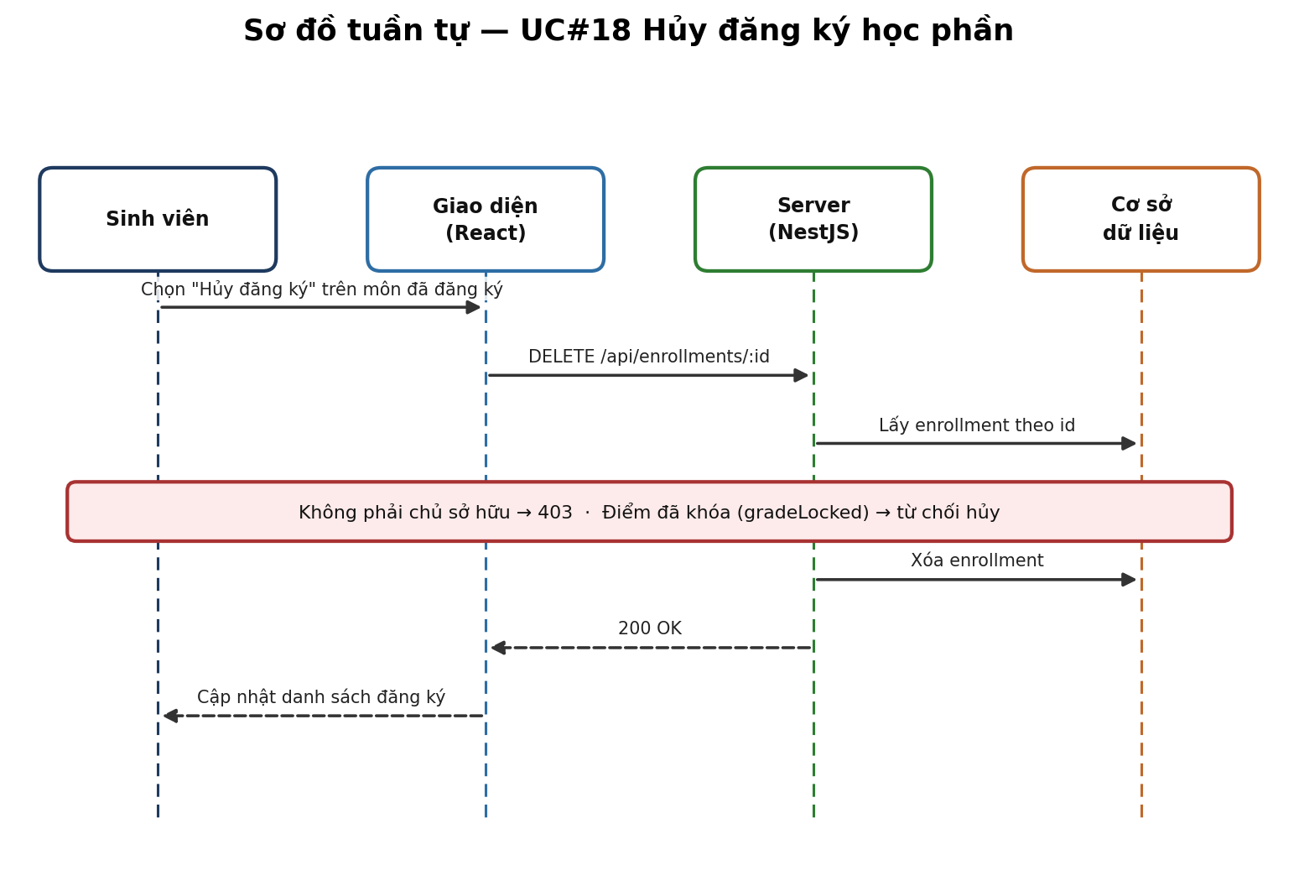

5.19 UC#19 — Xem môn đã đăng ký & lịch học / lịch dạy
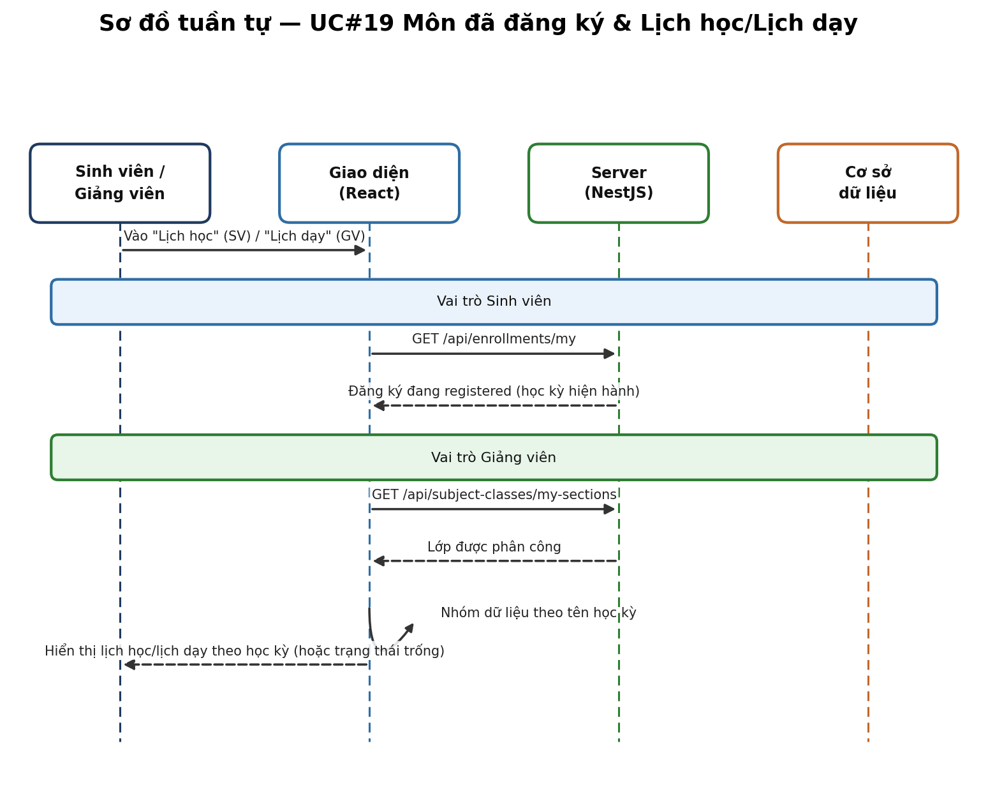

5.20 UC#20 — Xem bảng điểm & GPA
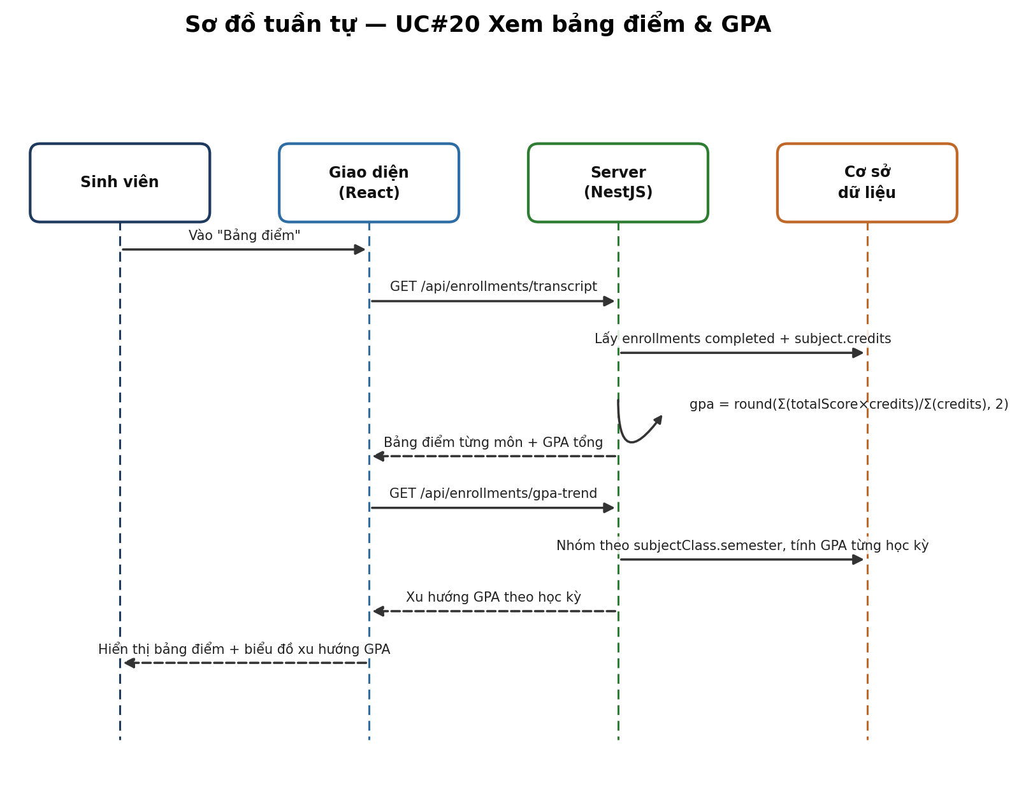

5.21 UC#21 — Xem thống kê Dashboard
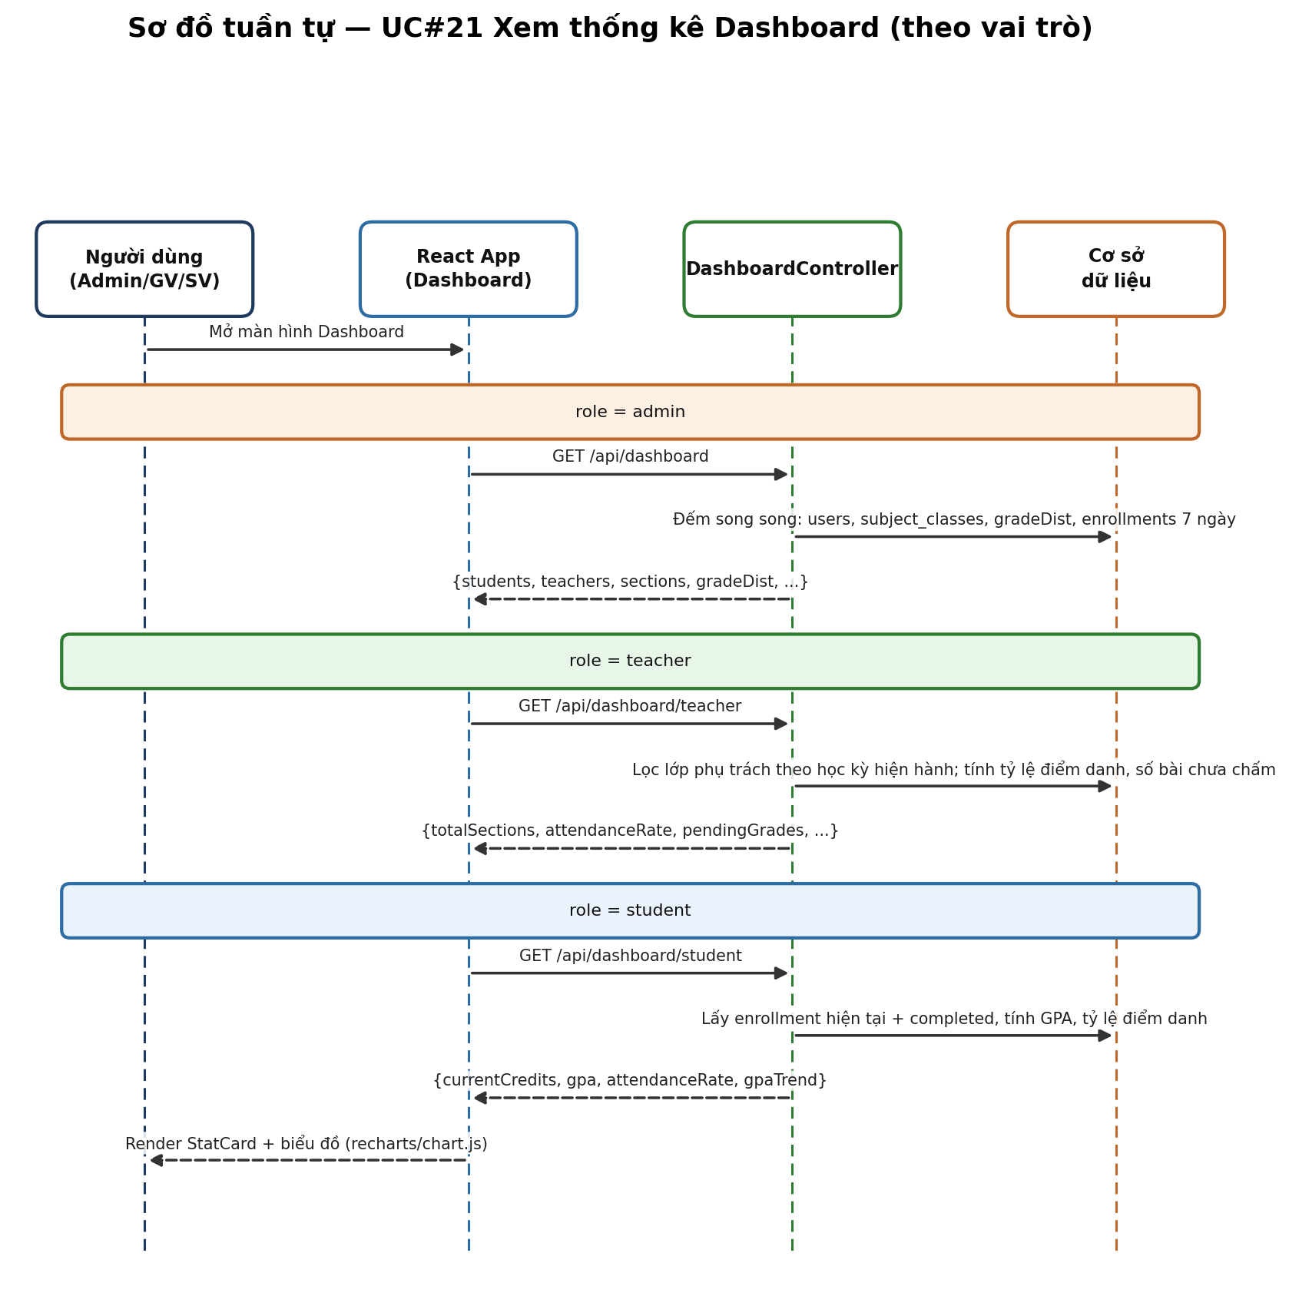

6. Kết luận & định hướng phát triển

6.1 Kết quả đạt được
Hệ thống đã triển khai đầy đủ vòng đời nghiệp vụ cốt lõi của công tác quản lý sinh viên đại học: từ khởi tạo dữ liệu nền (Khoa/Ngành/Lớp/Môn học), quản lý tài khoản người dùng (kể cả nhập hàng loạt), mở lớp học phần theo học kỳ, đăng ký học phần, điểm danh, nhập & khóa điểm, cho đến xem bảng điểm và thống kê theo từng vai trò. Cơ chế xác thực được thiết kế với mức bảo mật cao (khóa RSA riêng theo từng phiên đăng nhập, mật khẩu và OTP đều được băm trước khi lưu).

6.2 Hạn chế hiện tại
- Nhật ký hoạt động (ActivityLog) đã có trong cơ sở dữ liệu nhưng chưa được ghi nhận ở bất kỳ nghiệp vụ nào.
- Liên kết giữa Học kỳ và Lớp học phần dựa trên so khớp tên dạng chữ, không có ràng buộc dữ liệu — dễ lệch nếu nhập sai chính tả.
- Thao tác khóa/mở khóa điểm chưa giới hạn theo giảng viên phụ trách — mọi giảng viên/Admin đều thao tác được trên mọi lớp.
- Điểm danh hàng loạt chưa kiểm tra sinh viên có đăng ký lớp học phần hay không trước khi ghi nhận.
- Máy chủ có sẵn API cho sinh viên tự xem chi tiết điểm danh của mình và API sửa từng bản ghi điểm danh, nhưng giao diện chưa nối 2 API này — sinh viên hiện chỉ thấy tỷ lệ điểm danh tổng trên Dashboard.
- Một số mã nguồn giao diện cũ (layouts/*.jsx) không còn được sử dụng trong luồng chạy thực tế — có thể dọn dẹp để giảm nhầm lẫn khi bảo trì về sau.

6.3 Định hướng phát triển
- Ghi nhận nhật ký hoạt động (ActivityLog) cho các thao tác quan trọng (tạo/sửa/xóa dữ liệu, đăng nhập/đăng xuất) để phục vụ truy vết và kiểm toán.
- Chuyển liên kết Học kỳ ↔ Lớp học phần sang khóa ngoại thật sự trong cơ sở dữ liệu để tránh sai lệch dữ liệu.
- Bổ sung kiểm tra quyền sở hữu lớp học phần cho thao tác khóa/mở khóa điểm.
- Bổ sung kiểm tra sinh viên đã đăng ký lớp học phần trước khi cho phép điểm danh.
- Dọn dẹp mã nguồn giao diện không còn sử dụng để đơn giản hóa việc bảo trì.

Phụ lục: Danh mục API chính
Bảng dưới đây tóm tắt các nhóm API chính của máy chủ (server_side/), phục vụ tra cứu nhanh cho người đọc kỹ thuật.
Nhóm | Đường dẫn gốc | Mô tả
Xác thực | /api/users/(login, logout, auth, refresh-token,  forgot-password, verify-otp, reset-password,  change-password) | Đăng nhập, phiên làm việc, quên/đặt lại mật khẩu
Người dùng | /api/users/(students, teachers, bulk-import,  bulk-import-teachers, :id) | CRUD Sinh viên/Giảng viên, nhập hàng loạt
Danh mục | /api/departments, /api/branches,  /api/classes (?branchId), /api/subjects (?branchId) | CRUD Khoa, Ngành, Lớp hành chính, Môn học — Lớp & Môn học lọc theo Ngành
Lớp học phần | /api/subject-classes  (+ /my-sections, /:id/roster) | CRUD lớp học phần, danh sách theo vai trò
Đăng ký & Điểm | /api/enrollments  (+ /transcript, /gpa-trend, /:id/grade, /:id/lock) | Đăng ký/hủy, bảng điểm, nhập & khóa điểm
Điểm danh | /api/attendance (+ /bulk, /my/:id) | Điểm danh đơn lẻ & hàng loạt
Học kỳ | /api/semesters (+ /active, /:id/toggle-active) | CRUD học kỳ, đánh dấu học kỳ hoạt động
Thống kê | /api/dashboard (+ /teacher, /student) | Thống kê theo vai trò

Toàn bộ endpoint yêu cầu xác thực (trừ nhóm Xác thực công khai) đều đi qua cơ chế kiểm tra đăng nhập (JwtAuthGuard) và kiểm tra vai trò (RolesGuard) trước khi vào tới logic nghiệp vụ.

